 | Министерство образования и науки Российской Федерации  Федеральное государственное бюджетное образовательное учреждение  высшего образования  «Московский государственный технический университет  имени Н.Э. Баумана  (национальный исследовательский университет)»  (МГТУ им. Н.Э. Баумана)

ФАКУЛЬТЕТ Информатика и системы управления
КАФЕДРА Компьютерные системы и сети (ИУ6)

ОТЧЕТ ПО ПРОИЗВОДСТВЕННОЙ ПРАКТИКЕ
Производственная практика

Студент Кирьяненко Александр Владиславович
фамилия, имя, отчество
Группа ИУ6(61)
Тип практики ______________________________________________
Название предприятия РТСофт

Студент _________________ Кирьяненко А.В.
подпись, дата фамилия, и.о.
Руководитель практики от
РТСофт _________________ ______________
подпись, дата фамилия, и.о.
Руководитель практики от
МГТУ им. Н.Э. Баумана _________________ Смирнова Е.В.
подпись, дата фамилия, и.о.

Оценка __________________________________

2017 г.
Оглавление
Введение ........................................................................................................... 3
1. Дополненная реальность - работа с видео 3
2. Практическое использование шаблонов С++ 7
3. Гистограммы 8
4. Индивидуальное задание: проект SmartCamera 15
Заключение ..................................................................................................... 20
Список использованной литературы ........................................................... 20

Введение
В период с 3 по 22 июля я проходил практику в компании РТСофт по направлению «Advanced С++11/14 в приложениях дополненной реальности». Данная программа была разделена на две части: основного курса лекций и самостоятельного выполнения практического задания под контролем опытных специалистов компании «РТСофт». Целью практики было углублённое изучение языка программирования C++11/14 и рассмотреть особенности использования C++ в приложениях дополненной реальности. А также получить начальные навыки работы с библиотекой алгоритмов компьютерного зрения и обработки изображений «OpenCV».

Дополненная реальность - работа с видео
OpenCV – (Open Computer Vision) — библиотека компьютерного зрения с открытым исходным кодом, предоставляющая набор типов данных и численных алгоритмов для обработки изображений алгоритмами компьютерного зрения. Реализована на C/C++.
В библиотеке OpenCV имеются алгоритмы выделения линий из изображения:
- Преобразование Хаффа - преобразование Хафа является линейным преобразованием для обнаружения прямых (есть для элипсов и окружностей). Прямая может быть задана уравнением y = mx + b и может быть вычислена по любой паре точек (x, y) на изображении. Главная идея преобразования Хафа — учесть характеристики прямой не как уравнение, построенное по паре точек изображения, а в терминах её параметров, то есть m — коэффициента наклона и b — точки пересечения с осью ординат. Исходя из этого прямая, заданная уравнением y = mx + b, может быть представлена в виде точки с координатами (b, m) в пространстве параметров.
- LSD (Line Segment Detector) – это детектор отрезков прямых с линейным временем поиска. Он быстрее и лучше ищет, чем преобразование Хаффа.
Для выделения фильтров, к изображению необходимо применить фильтры:
Фильтр Cобеля — дискретный дифференциальный оператор, вычисляющий приближённое значение градиента яркости изображения. Результатом применения оператора Собеля в каждой точке изображения является либо вектор градиента яркости в этой точке, либо его норма.
void cvSobel(const CvArr* src, CvArr* dst, int xorder, int yorder, int aperture_size = 3)
Фильтр Канни – Оператор обнаружения границ изображения. Использует многоступенчатый алгоритм для обнаружения широкого спектра границ в изображениях.
void Canny(InputArray image, OutputArray edges, double threshold1, double threshold2, int apertureSize = 3, bool L2gradient = false)
Ниже представлен пример выделения линий используя LSD
Листинг 1
Ptr<LineSegmentDetector> ls = createLineSegmentDetector(LSD_REFINE_STD);
while (1) {
Mat frame;
std::vector<Vec4f> lines_std;
bool bSuccess = cap.read(frame); // read a new frame from video
if (!bSuccess) {
std::cout << "Cannot read the frame from video file" << std::endl;
break;
}
Mat gray_image;
cvtColor(frame, gray_image, COLOR_BGR2GRAY);
ls->detect(gray_image, lines_std); // Detect the lines
ls->drawSegments(frame, lines_std);
cv::resize(frame, frame, cv::Size(800, 600));
imshow("MyVideo", frame); //show the frame in "MyVideo" window
if (waitKey(30) == 27) {
break;
}
}
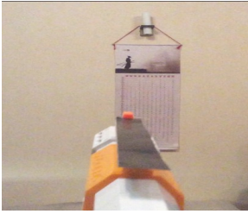
Рисунок 1 – Исходное изображение
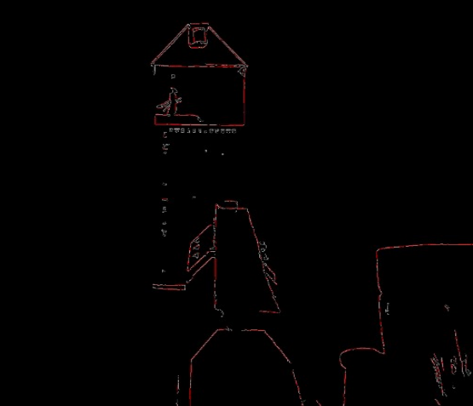
Рисунок 2 – Результат выделения линий используя LSD
В качестве домашнего задания № 1 необходимо было реализовать программу “кротовая нора”, которая:
- читает видео файл “корридор”;
- выделить линии принцельной пола и потолка на изображении
- отрисовать линии пола и потолка поверх изображение зеленым цветом
Листинг 2
#include <iostream>
#include <opencv2/opencv.hpp>
#include <opencv2/highgui/highgui.hpp>
using namespace std;
using namespace cv;

int main(int argc, char* argv[]) {
cout << "start" << endl;
VideoCapture cap("video.mov"); // open the video file for reading
if (!cap.isOpened()) return -1;
double fps = cap.get(CV_CAP_PROP_FPS); //get the frames per seconds of the video
cout << "Frame per seconds : " << fps << endl;
namedWindow("MyVideo", CV_WINDOW_AUTOSIZE); //create a window called "MyVideo"

Ptr<LineSegmentDetector> ls = createLineSegmentDetector(LSD_REFINE_STD);
Mat edges;
while (1) {
Mat frame;
bool bSuccess = cap.read(frame); // read a new frame from video
if (!bSuccess) {
cout << "Cannot read the frame from video file" << endl;
break;
}

cvtColor(frame, edges, COLOR_BGR2GRAY); // Перевод в градации серого
std::vector<Vec4f> lines_std;
ls->detect(edges, lines_std); // Detect the line

for (size_t i = 0; i < lines_std.size(); ++i) {
Point2f p1, p2;
p1.x = lines_std[i][0]; p1.y = lines_std[i][1];
p2.x = lines_std[i][2]; p2.y = lines_std[i][3];
line(frame, p1, p2, Scalar(25, 255, 25));
}

imshow("MyVideo", frame); //show the frame in "MyVideo" window
if (waitKey(30) == 27) {
break;
}
}
}
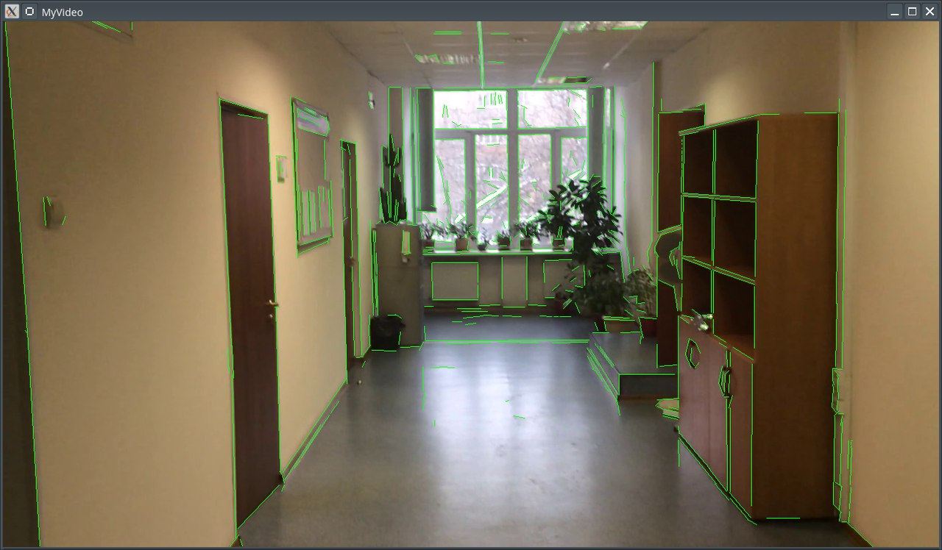
Рисунок 3 – Результат работы программы “кротовая нора”

Практическое использование шаблонов С++
На второй лекции мы познакомились с приемами использования шаблонов C++ и выяснили особенности синтаксиса в языках C++1x. И таким образом, мы выяснили, что шаблоны C++ - это мощный инструмент для создания эффективного и компактного кода, а также на практике убедились, что изменения в стандартах C++1x сделали написание шаблонного кода удобнее и проще.
В качестве домашнего задания № 2 необходимо было определить шаблонный класс матриц NxN и реализовать для него функцию вычисления определителя матрицы.
Листинг 3
#include <iostream>
using namespace std;

template <class Type>
class Matrix {
Type **m_matrix;
size_t m_size;

public:
Matrix(size_t size);
virtual ~Matrix();
Type* operator[] (size_t index);
Type determinant();
};

template <class Type>
Matrix<Type>::Matrix(size_t size) {
m_size = size;
m_matrix = new Type*[size];
for (size_t i = 0; i < size; ++i) {
m_matrix[i] = new Type[size];
}
}

template <class Type>
Matrix<Type>::~Matrix() {
for (size_t i = 0; i < m_size; ++i) {
delete[] m_matrix[i];
}
delete[] m_matrix;
}

template <class Type>
Type *Matrix<Type>::operator[](size_t index) {
return m_matrix[index];
}

template <class Type>
Type Matrix<Type>::determinant() {
Type det = 0;
for (size_t i = 0; i < m_size; ++i) {
Type mul = 1;
for (size_t j = 0; j < m_size; ++j) {
mul *= m_matrix[(i + j) % m_size][j];
}
det += mul;
mul = -1;
for (size_t j = 0; j < m_size; ++j) {
mul *= m_matrix[(i + j) % m_size][m_size - j - 1];
}
det += mul;
}
return det;
}

int main() {
size_t size;
cin >> size;
Matrix<double> matrix(size);
for (size_t i = 0; i < size; ++i) {
for (size_t j = 0; j < size; ++j) {
cin >> matrix[i][j];
}
}
cout << matrix.determinant();
return 0;
}

Гистограммы
Для поиска похожих изображений, достаточно сравнить гистограммы этих изображений. Этот способ простой и малозатраный, однако обладает низкой точностью.
Для полутонового изображения гистограмма обладает следующими свойствами:
- это массив чисел
- каждый элемент массива содержит число точек с цветом, который попадает в соответствующий диапазон
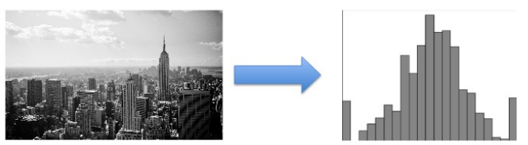
Рисунок 4 – Гистограмма для полутонового изображения
В домашнем задании № 3 нужно было написать программу для расчета гистограмм для набора изображений, которые находятся в папке. И написать функктор, позволяющий упорядочить набор изображений по степени похожести (сравниваем на основе гистограмм) на образец при помощи функции std::sort.
Листинг 4
#include <iostream>
#include <algorithm>
#include <vector>
#include <opencv2/opencv.hpp>
using namespace std;
using namespace cv;

#define File_Name_Len 80

class Image {
MatND m_hist;
char m_name[File_Name_Len];

public:
Image(const char *filename);
Image(const Image &obj);
const char *getName() const;
MatND getHist() const;
};

Image::Image(const char *filename) {
strcpy(m_name, filename);
int histSize = 256; // bin size
float range[] = { 0, 255 };
const float *ranges[] = { range };
Mat img = imread(filename, 0);
calcHist(&img, 1, 0, Mat(), m_hist, 1, &histSize, ranges, true, false); // Calculate histogram
}

const char *Image::getName() const {
return m_name;
}

MatND Image::getHist() const {
return m_hist;
}

Image::Image(const Image &obj) {
strcpy(m_name, obj.getName());
m_hist = obj.getHist();
}

// Функтор сортировки
class Similar {
MatND m_cmpHist;

public:
Similar(const char *cmpImage);
bool operator() (Image &a, Image &b);
};

Similar::Similar(const char *cmpImage) {
Mat grey = imread(cmpImage, 0);
int histSize = 256; // bin size
float range[] = { 0, 255 };
const float *ranges[] = { range };
calcHist(&grey, 1, 0, Mat(), m_cmpHist, 1, &histSize, ranges, true, false); // Calculate histogram
}

bool Similar::operator()(Image &a, Image &b) {
double cmpA = compareHist(a.getHist(), m_cmpHist, CV_COMP_CORREL);
double cmpB = compareHist(b.getHist(), m_cmpHist, CV_COMP_CORREL);
return cmpA > cmpB;
}

int main() {
char imagesFileNames[][File_Name_Len] = {
"images/box.JPG",
"images/chair.JPG",
"images/computer1.JPG",
"images/computer2.JPG",
"images/fire_extinguisher.JPG",
"images/hanger.JPG",
"images/keyboard.JPG",
"images/monitor.JPG",
"images/switches.JPG"
};
size_t count = sizeof imagesFileNames / File_Name_Len;

vector<Image> images;
for (size_t i = 0; i < count; ++i) {
images.push_back(Image(imagesFileNames[i]));
}

Similar similaritySort("cmpImage.JPG");
sort(images.begin(), images.end(), similaritySort);

for (size_t i = 0; i < count; ++i) {
cout << images[i].getName() << endl;
}

return 0;
}

В домашнем задании № 4 нужно было реализовать программу “кротовая нора”:
- читает изображение с доской и стикером;
- читает изображение “динозавра”
- находит розовый стикер на доске
- отображает динозавра “привязанного” к точке розового стикера
Листинг 5
#include <iostream>
#include <vector>
#include <algorithm>
#include <opencv2/opencv.hpp>
#include <math.h>

// Функция записывает в stickersCoords координаты стикеров
void recogniseStickersByThreshold(cv::Mat image, std::vector<std::vector<cv::Point>> &stickersCoords) {
cv::Mat image_hsv;
cv::cvtColor(image, image_hsv, cv::COLOR_BGR2HSV); // Преобразуем в hsv
cv::Mat tmp_img(image.size(), CV_8U);
// Выделение подходящих по цвету областей. Цвет задается константой :)
cv::inRange(image_hsv, cv::Scalar(100, 100, 100), cv::Scalar(255, 255, 255), tmp_img);
// "Замазать" огрехи в при выделении по цвету
cv::dilate(tmp_img, tmp_img, cv::Mat(), cv::Point(-1, -1), 3);
cv::erode(tmp_img, tmp_img, cv::Mat(), cv::Point(-1, -1), 1);
//Выделение непрерывных областей
cv::findContours(tmp_img, stickersCoords, CV_RETR_EXTERNAL, CV_CHAIN_APPROX_NONE);
}

bool cmpPoint(const cv::Point &a, const cv::Point &b) {
return a.x < b.x || a.x == b.x && a.y < b.y;
}

int main() {
using namespace cv;
using namespace std;

cout << "start" << endl;
VideoCapture cap("video.mov"); // open the video file for reading
if (!cap.isOpened()) return -1;
double fps = cap.get(CV_CAP_PROP_FPS); //get the frames per seconds of the video
cout << "Frame per seconds : " << fps << endl;
namedWindow("MyVideo", CV_WINDOW_AUTOSIZE); //create a window called "MyVideo"
// Считываю изображение динозавра
Mat dino = imread("dino.png");

std::vector<std::vector<cv::Point>> stickersCoords;
while (1) {
Mat frame;
bool bSuccess = cap.read(frame); // read a new frame from video
if (!bSuccess) {
cout << "Cannot read the frame from video file" << endl;
break;
}

recogniseStickersByThreshold(frame, stickersCoords);
cv::Point sticker1 = *max_element(stickersCoords.front().begin(), stickersCoords.front().end(), cmpPoint);
cv::Point sticker2 = *min_element(stickersCoords.back().begin(), stickersCoords.back().end(), cmpPoint);

// Масштабирование
int side = abs(sticker1.x - sticker2.x);
Mat imgForPaste;
cv::resize(dino, imgForPaste, cv::Size(side, side));
// Слияние коартинок
Mat roi = frame(Rect(min(sticker1.x, sticker2.x), min(sticker1.y, sticker2.y), side, side)); // подматрица frame
imgForPaste.copyTo(roi);

imshow("MyVideo", frame); //show the frame in "MyVideo" window
if (waitKey(30) == 27) {
break;
}
}
return 0;
}
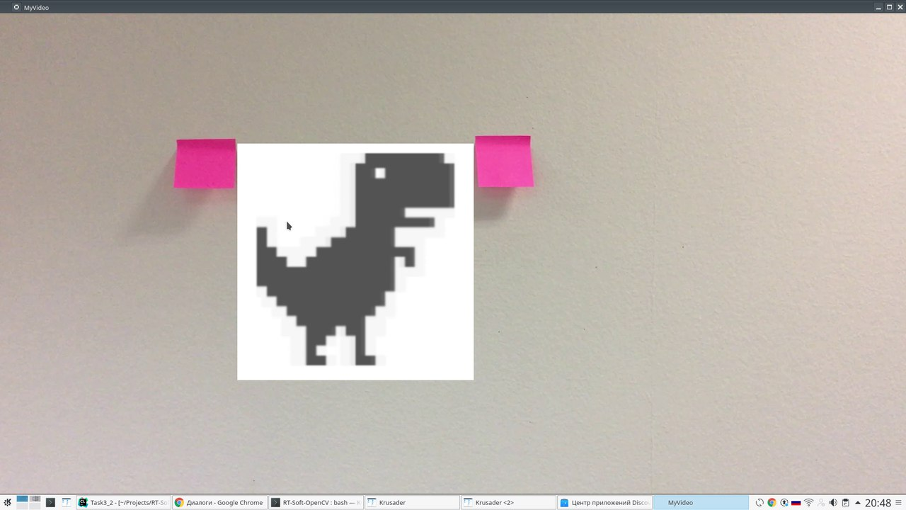
Рисунок 5 – Результат работы программы, отображающей динозавра между стикерами

В домашнем задании № 4 необходимо было написать программу для расчета характеристичесих точек для набора изображений, которые находятся в папке. И написать функктор, позволяющий упорядочить набор изображений по степени похожести (сравниваем на основе характеристичесих точек) на образец при помощи функции std::sort.
Листинг 6
#include <iostream>
#include <algorithm>
#include <vector>
#include <opencv2/opencv.hpp>
#include <opencv2/xfeatures2d.hpp>
using namespace std;
using namespace cv;

cv::Ptr<Feature2D> f2d = xfeatures2d::SURF::create();

Mat createDescriptors(const char * imgFilename) {
Mat descriptors, img = imread(imgFilename);
vector<KeyPoint> keypoints;
f2d->detectAndCompute(img, noArray(), keypoints, descriptors);
return descriptors;
}

class Image {
Mat m_descriptors;
string m_name;

public:
Image(const char *filename);
string getName() const;
Mat getDescriptors() const;
};

Image::Image(const char *filename) {
m_name = filename;
m_descriptors = createDescriptors(filename);
}

string Image::getName() const {
return m_name;
}

Mat Image::getDescriptors() const {
return m_descriptors;
}

// Функтор сортировки
class Similar {
Mat m_cmpDescriptors;

private:
std::vector< DMatch > getGoodMatches(Mat descr);

public:
Similar(const char *cmpImage);
bool operator() (Image &a, Image &b);
};

Similar::Similar(const char *cmpImage) {
m_cmpDescriptors = createDescriptors(cmpImage);
}

bool Similar::operator()(Image &a, Image &b) {
// Сравниваю по количеству хороших точек
return getGoodMatches(a.getDescriptors()) > getGoodMatches(b.getDescriptors());
}

std::vector< DMatch > Similar::getGoodMatches(Mat descr) {
FlannBasedMatcher matcher; // FLANN - Fast Library for Approximate Nearest Neighbors
vector< vector< DMatch> > matches;
matcher.knnMatch(m_cmpDescriptors, descr, matches, 2); // find the best 2 matches of each descriptor
vector< DMatch > goodMatches;
for (int k = 0; k < std::min(m_cmpDescriptors.rows - 1, (int)matches.size()); k++) {
if ((matches[k][0].distance < 0.6 * (matches[k][1].distance)) && ((int)matches[k].size() <= 2 &&
(int)matches[k].size() > 0)) {
// take the first result only if its distance is smaller than 0.6*second_best_dist
// that means this descriptor is ignored if the second distance is bigger or of similar
goodMatches.push_back(matches[k][0]);
}
}
return goodMatches;
}

int main() {
std::vector<Image> images = {
"images/box.JPG",
"images/chair.JPG",
"images/computer1.JPG",
"images/computer2.JPG",
"images/fire_extinguisher.JPG",
"images/hanger.JPG",
"images/keyboard.JPG",
"images/monitor.JPG",
"images/switches.JPG"
};

Similar similaritySort("cmpImage.JPG");
sort(images.begin(), images.end(), similaritySort);

for (const auto& image : images) {
cout << image.getName() << endl;
}

return 0;
}

Индивидуальное задание: проект SmartCamera
В ходе выполнения итогового проекта, индивидуальная тема которого заранее обсуждалась с преподавателем, была разработана программа, которая считывает видеопоток с камеры видеонаблюдения, установленной внутри помещения. И на этом видеопотоке обнаруживает и выделяет людей, находящихся внутри помещения. А также позволяет показать их положение на плане здания.
Листинг 7 – Файл «main.cpp»
#include <iostream>
#include <opencv2/opencv.hpp>
#include <chrono>
#include "MotionDetector.h"
#include "Map.h"

static const double CYCLE_TIME = 20;

int main(int argc, char* argv[]) {
std::cout << "start" << std::endl;
cv::VideoCapture cap("video.avi"); // open the video file for reading
if (!cap.isOpened()) return -1;
double fps = cap.get(CV_CAP_PROP_FPS); //get the frames per seconds of the video
std::cout << "Frame per seconds : " << fps << std::endl;
cv::namedWindow("SmartCamera", CV_WINDOW_AUTOSIZE); //create a window called "SmartCamera"

cv::Mat frame;
cap.read(frame);
MotionDetector motionDetector(frame.size(), CYCLE_TIME);

Map map("map.png", // Изображение карты
cv::Point(300, 380), // Положение камеры на карте
cv::Point(140, 100), // Положение точки на карте, куда смотрит центр камеры
25, // Угол наклона камеры по вертикали
frame.size(), // Размер фрейма с камеры
700, // Количество пикселей на 1 градус на фрейме с камеры
100 // Поправка по OY (выделяется туловище но не ноги, для устранения этого ввёл эту поправку)
);

auto start = std::chrono::system_clock::now();

while (1) {
bool bSuccess = cap.read(frame); // read a new frame from video
if (!bSuccess) {
std::cout << "Cannot read the frame from video file" << std::endl;
break;
}

auto end = std::chrono::system_clock::now();
std::vector<cv::Rect> targets;
cv::Mat mask;
motionDetector.detectMovingRegions(frame,
std::chrono::duration_cast<std::chrono::milliseconds>(end - start).count(),
targets, mask);

// Рисую bounding box
for (const auto& rect : targets)
cv::rectangle(frame, rect, cv::Scalar(255, 255, 0));

cv::Mat mapImg;
map.drawPositions(mapImg, targets);

cv::imshow("SmartCamera", frame); // show the frame in window
cv::imshow("Map", mapImg); // show the map in window

if (cv::waitKey(30) == 27) {
break;
}
}
return 0;
}

Листинг 8 – Файл «MotionDetector.h»
#ifndef SMARTCAMERA_MOTIONDETECTOR_H
#define SMARTCAMERA_MOTIONDETECTOR_H

#include <opencv2/opencv.hpp>

class MotionDetector {
public:
MotionDetector(const cv::Size& imageSize, double cycleTime);

void detectMovingRegions(const cv::Mat& currentFrame, double timestamp,
std::vector<cv::Rect>& targets, cv::Mat& mask);

double getMotionHistoryDuration() const {
return m_motionHistoryDuration;
}

private:
MotionDetector& operator=(const MotionDetector&);
MotionDetector(const MotionDetector&);

cv::Mat m_previousImage;
cv::Mat m_motionHistoryImage;
cv::Mat m_openingKernel;
cv::Mat m_segmask;

double m_maxMotionGradient;

double m_motionHistoryDuration;

static const double MOTION_THRESHOLD;
static const double MIN_CONTOUR_AREA;
};

#endif //SMARTCAMERA_MOTIONDETECTOR_H

Листинг 9 – Файл «MotionDetector.cpp»
#include "MotionDetector.h"
#include <opencv2/optflow/motempl.hpp>

const double MotionDetector::MOTION_THRESHOLD = 7;
const double MotionDetector::MIN_CONTOUR_AREA = 3000;
MotionDetector::MotionDetector(const cv::Size &imageSize, double cycleTime) :
m_previousImage(imageSize, CV_8UC1),
m_motionHistoryImage(imageSize, CV_32FC1),
m_openingKernel(5, 5, CV_8UC1),
m_segmask(imageSize, CV_32FC1),
m_maxMotionGradient(1.5 * cycleTime),
m_motionHistoryDuration(7 * cycleTime)
{
}

void MotionDetector::detectMovingRegions(const cv::Mat &currentFrame, double timestamp, std::vector<cv::Rect> &targets,
cv::Mat &mask)
{
// 1. Сглаживаем текущий кадр (currentFrame) фильтром Гаусса, чтобы избавиться от шумов.
cv::Mat bluredImage;
cv::cvtColor(currentFrame, bluredImage, CV_BGR2GRAY);
cv::GaussianBlur(bluredImage, bluredImage, cv::Size(3, 3), -1);

// 2. Из сглаженного текущего кадра (m_bluredImage ) вычитаем предыдущий (m_previousImage).
// Если искомые изображения были в градациях серого, то и значения пикселей в разности (mask)
// будут изменяться от нуля до 255 (при восьми битной глубине цвета).
cv::absdiff(bluredImage, m_previousImage, mask);
// 3. Сравниваем значения полученной разности с некоторым пороговым значением (MOTION_THRESHOLD).
// Если значение пикселя больше порогового, то этот пиксель принадлежит движущемуся объекту, иначе отбрасываем его.
// Теперь мы получили бинарное изображение (mask), где ноль означает, что пиксель не движется,
// отличное от нуля значение – пиксель движется.
cv::threshold(mask, mask, MOTION_THRESHOLD, 255, cv::THRESH_BINARY);
// 4. Применяем морфологические операции закрытия и открытия, чтобы избавиться от движущихся регионов малого размера
// (шумы камеры). Полученное изображение (mask) и есть движущийся контур.
cv::morphologyEx(mask, mask, cv::MORPH_CLOSE, cv::Mat());
cv::morphologyEx(mask, mask, cv::MORPH_OPEN, m_openingKernel,
cv::Point(-1, -1), 1, cv::BORDER_CONSTANT, cv::Scalar(0));
// 5. Наносим бинарное изображение на так называемое изображение истории движения (motionHistoryImage).
// На нём нарисованы движущиеся контуры за последние, например, 200 мс (m_motionHistoryDuration).
// Контуры были получены через постоянные промежутки времени. Интенсивность пикселей контура
// обратно пропорциональна времени, которое прошло от измерения контура до данного момента.
// Т.е. чем раньше был получен движущийся контур, тем он бледнее изображён на изображение истории движения.
cv::motempl::updateMotionHistory(mask, m_motionHistoryImage, timestamp, m_motionHistoryDuration);
// 6. Выделяем регионы (targets) с различными движениями на изображение истории движения.
cv::motempl::segmentMotion(m_motionHistoryImage, m_segmask, targets, timestamp, m_maxMotionGradient);

// 7. Отбрасываем все регионы, площадь которых меньше некоторого значения (MIN_CONTOUR_AREA).
std::vector<cv::Rect>::iterator endIt = targets.end();
for (std::vector<cv::Rect>::iterator it = targets.begin(); it != endIt; ++it) {
if (cv::countNonZero(mask(*it)) < MIN_CONTOUR_AREA || (*it).width * (*it).width < MIN_CONTOUR_AREA)
targets.erase(it);
}
bluredImage.copyTo(m_previousImage);
}

Листинг 10 – Файл «Map.h»
#ifndef SMARTCAMERA_MAP_H
#define SMARTCAMERA_MAP_H

#include <opencv2/opencv.hpp>
#include <vector>

class Map {
cv::Mat m_map; // Изображение карты
cv::Point m_cameraPos; // Положение камеры на карте
cv::Point m_cameraView; // Положение точки на карте, куда смотрит центр камеры
double m_horisontalAngle; // Угол поворота камеры по горизонтали (налево - положительный)
double m_verticalAngle; // Угол наклона камеры по вертикали (относительно горизонта)
double m_height; // Высота камеры (усл. ед.)
cv::Size m_frameSize; // Размер фрейма с камеры
double m_frameScale; // Количество пикселей на 1 градус на фрейме с камеры

int m_yCorrection; // Поправка по OY (выделяется туловище но не ноги, для устранения этого ввёл эту поправку)

public:
Map(const char *img, cv::Point cameraPos, cv::Point cameraView, double verticalAngle,
cv::Size frameSize, double frameScale, int yCorrection = 0);
void drawPositions(cv::Mat &dst, const std::vector<cv::Rect> &targets);

private:
void drawCameraPoint(cv::Mat &dst);
};

#endif //SMARTCAMERA_MAP_H

Листинг 11 – Файл «Map.cpp»
#include "Map.h"
#include <math.h>
#define PI 3.14159265

Map::Map(const char *img, cv::Point cameraPos, cv::Point cameraView, double verticalAngle,
cv::Size frameSize, double frameScale, int yCorrection) :
m_cameraPos(cameraPos), m_cameraView(cameraView),
m_horisontalAngle(atan((cameraPos.x - cameraView.x + 0.0) / (cameraPos.y - cameraView.y))),
m_verticalAngle(abs(verticalAngle) * PI / 180),
m_frameSize(frameSize), m_frameScale(frameScale),
m_yCorrection(yCorrection)
{
m_map = cv::imread(img);

// Расстояние между cameraPos и cameraView
double distance = sqrt(
(cameraPos.x - cameraView.x) * (cameraPos.x - cameraView.x) +
(cameraPos.y - cameraView.y) * (cameraPos.y - cameraView.y)
);
m_height = distance * tan(m_verticalAngle);
}
void Map::drawPositions(cv::Mat &dst, const std::vector<cv::Rect> &targets) {
drawCameraPoint(dst);
for (const auto& rect : targets) {
cv::Point posOnCamera( // Нижняя середина rect (Ноги человека)
rect.x + rect.width / 2,
rect.y + rect.height + m_yCorrection
);
double hAngle = m_horisontalAngle - (posOnCamera.x - m_frameSize.width / 2.0) / m_frameScale; // угол по горизонтали
double vAngle = m_verticalAngle + (posOnCamera.y - m_frameSize.height / 2.0) / m_frameScale; // угол по вертикали

if (vAngle > 0) { // Проверка, что не уходит за линию горизонта
// Определяю примерное расстояние до объекта по углу по вертикали
double distance = m_height / tan(vAngle);
cv::Point pos(
m_cameraPos.x - tan(hAngle) * distance,
m_cameraPos.y - distance
);

cv::circle(dst, pos, 10, cv::Scalar(0, 0, 255));
}
}
}

void Map::drawCameraPoint(cv::Mat &dst) {
dst = m_map.clone();
cv::circle(dst, m_cameraPos, 5, cv::Scalar(0, 0, 0));
cv::circle(dst, m_cameraView, 2, cv::Scalar(0, 0, 0));
}
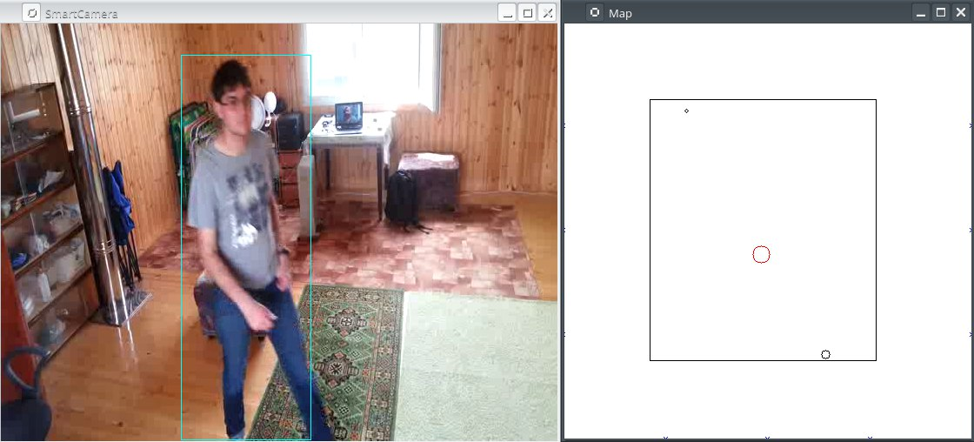
Рисунок 6 – Результат работы программы «SmartCamera»
Таким образом, в результате работы над проектом было разработано полностью функционирующее приложение, соответствующее техническому заданию.

Заключение
В ходе практики были приобретены навыки работы с библиотекой алгоритмов компьютерного зрения и обработки изображений «OpenCV». А также были получены знания об особенностях синтаксиса в языках C++11/14. Помимо этого в ходе прохождения практики были изучены некоторые принципы работы в больших компаниях, освоены методы рефакторинга кода и его быстродействия.

Список использованной литературы
- Лекционные материалы
- Alexandrescu A. Modern C++ Design: Generic Programming and Design Patterns Applied
- Vandevoorde D., Josuttis N. C++ Templates: The Complete Guide
- Бьерн Страуструп. Язык программирования С++.
- http://www. cprogramming.com/tutorial.html
- Introduction to Programming Concepts in C++
- Г. Саттер Решение сложных задач на C++
- http://docs.opencv.org/3.0-beta/index.html

